Witam serdecznie kochane przedszkolaki, zapraszam was do zabawy z językiem angielskim. Dzisiaj poćwiczymy i utrwalimy nazwy miesięcy.
Na początek zachęcam do obejrzenia piosenek, a potem drogie przedszkolaki przygotowałam dla was kilka ćwiczeń i kolorowanek.
Poniżej zamieszczam linki do trzech piosenek
https://youtu.be/gtc4c1JlAEM
https://youtu.be/Fe9bnYRzFvk
https://youtu.be/bk4DDv8u58Q
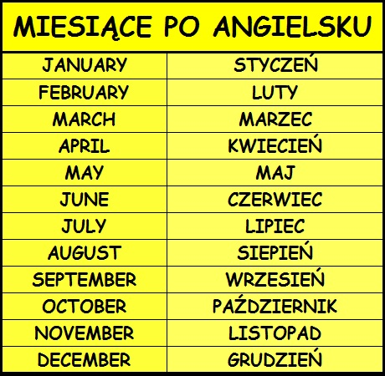

Słownictwo:
Spring – wiosna
Summer – lato
Autumn/Fail – jesień
Winter - zima
Months of the year – miesiące
Now – teraz
Let’s listen – posłuchajmy
Hen - kura
Mother Hen – mama kura
Repeat after Mother Hen – powtórzmy razem z mamą kurą
Here we go – zaczynamy
Let’s sing it quietly – zaśpiewajmy to ciszej
Let’s try it really loud – zaśpiewajmy to głośniej
Let’s sing it really fast – zaśpiewajmy to szybciej
Great job/ well done – dobra robota
Fantastic – fantastycznie

Linki do ćwiczeń interaktywnych:
https://learningapps.org/7837202
https://learningapps.org/10132589
https://learningapps.org/2582396
https://learningapps.org/12470306
https://learningapps.org/2015119
https://learningapps.org/2559799
https://learningapps.org/2714196
https://learningapps.org/12617233
https://learningapps.org/432980
https://learningapps.org/9838789

Coloring book:
https://images.app.goo.gl/M4uT4NjBtwM1zF2W8
https://images.app.goo.gl/SsZ6JD2oazhtcXgJ8
https://images.app.goo.gl/o6mixHXKo7ST6JVB8
https://images.app.goo.gl/uoyCgR7Q1Lrp1v3q8
https://images.app.goo.gl/5CMxU3eYV8EtnQFNA

Have a nice work

